Pratola Serra lì 27/07/2023

Specifica Tecnica
Ve_eu_2023
Discensore uscita op 60
ute basamento ghisa

Oggetto: DIMINUZIONE TEMPO CICLO DISCENSORE
Tipo lavorazione: BASAMENTO GHISA
Stabilimento: PRATOLA SERRA PLANT
Termine presentazione offerta : CW 36 / 2023
Termine consegna fornitura: CW 52 / 2023

Disegno del discensore oggetto della modifica

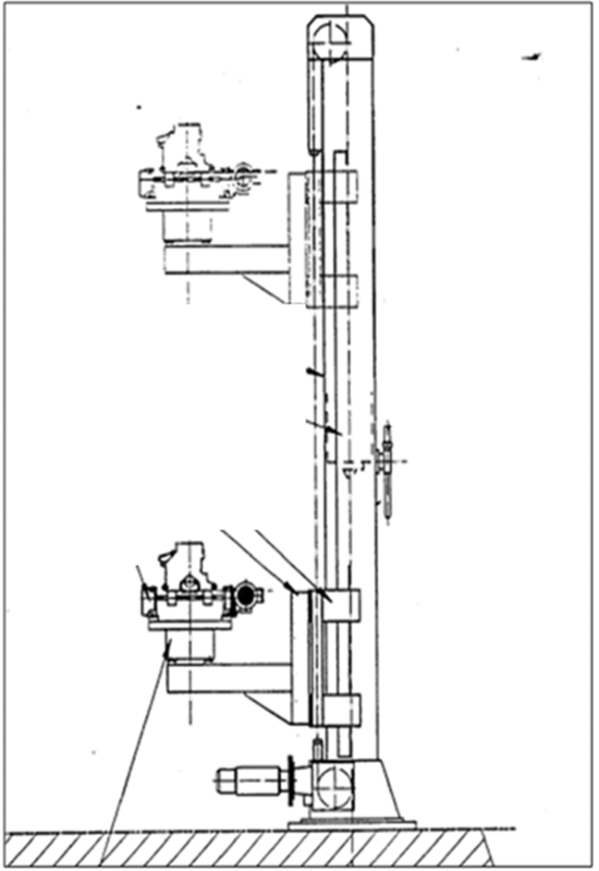

INDICE
- Lay-out attuale pag.2
- Scopo della fornitura pag.3
- Attività di progettazione e fornitura pag.3
- Configurazione attuale pag.3
- Fornitura della modifica discensore pag.3
- Documentazione richiesta pag.4
- Certificazioni pag.4
- Formazione pag.4
- Assistenza alla produzione pag.4
- Garanzia pag.4
- Oneri di sicurezza pag.4
- Progettazione pag.4

Scopo della fornitura

Velocizzare processo produttivo dello scarico automatizzato dell’op 60, aumentando le velocità di esecuzione del ciclo di carico e scarico del discensore.

Attivittà di progettazione e fornitura

Si richiede lo studio, progettazione e modifica dell’architettura hardware, meccanica (se necessità) e software del discensore, al fine di recuperare il gap in tempo ciclo che c’è tra il la macchina op 60 e il discensore scarico della stessa. Infatti, la macchina op 60 ha un tempo ciclo di 120 centesimi di minuto pari a 72 secondi, contro il tempo ciclo del discensore di 150 centesimi di minuto pari a 90 secondi.
  - Durante il sopralluogo che si terrà nel Plant di Pratola con le ditte chiamate in gara, verranno concordati gli aspetti tecnici che dovranno caratterizzare il recuperò tempo ciclo del discensore.

Configurazione attuale
Attualmente all’ uscita della op 60 della linea basamento c’è un discensore munito di tavola girevole che attraverso un trasportatore riceve i basamenti e li sposta al piano inferiore dove successivamente, percorrendo la corsa verticale verso il basso li scarica su un trasportatore posto nel sottopasso.

Fornitura della modifica discensore (da rivedere)
  - Studio progettazione e modifica, in modo tale da recuperare il gap esistente attualmente tra il tempo ciclo della macchina e il tempo ciclo del discensore.
  - Il tempo ciclo richiesto è di 72 secondi per l’esecuzione dello scarico dei basamenti (4 basamenti in due cicli).
  - Dovrà essere con architettura a servo-azionamento ed elettronica di controllo con Servomotore brushless per la movimentazione ed equipaggiato con encoder assoluto e freno di stazionamento, controllo plc da interfacciare il sistema attuale con quello nuovo
  - Il drive e il controllo devono essere della NIDEX.
  - Nuovo riduttore (Bonfiglioli) ad assi paralleli adatto alla nuova ciclica, più grande dell’attuale.
  - Eventuali miglioramenti meccanici sono da valutare in funzione dell’aumento della velocità e accelerazione.
  - L’attività è da intendersi chiavi in mano.

Documentazione richiesta
  - Manuale uso e manutenzione
  - Lista ricambi
  - Aggiornamento/fornitura schemi funzionali QE, distinta base componenti con sistema Eplan P8 e in formato pdf. Fornitura in triplice copia formato cartaceo e su supporto digitale di schemi elettrici QE e bordo macchina e distinta base componenti. Prescrizioni per l’equipaggiamento del macchinario.
  - Fornire copia elettronica di tutti i nuovi programmi e fornire copia cartacea per aggiornamento schema SW e HW in triplice copia.
  - Fornire MEM028 come richiesto da normative STELLANTIS per quanto applicabile.
  - Tutta la documentazione deve essere consegnata in formato digitale a STELLANTIS.

Certificazioni
È richiesta Certificazione CE completa di dichiarazione di conformità. (Da verificare con Andrea D’urzo)

Formazione
Prevedere corsi di formazione agli operatori di linea, conduttori e manutentori per la corretta conduzione e manutenzione dell’impianto.

Assistenza alla produzione
Ultimata l’installazione dell’isola, la messa in servizio e la comprovata funzionalità è necessario prevedere l’assistenza alla produzione per verificare che il discensore sia perfettamente funzionate. L’assistenza deve coprire 3 turni lavorativi per 3 giorni settimanali. Eventuali anomalie riscontrate non saranno ritenute come assistenza alla produzione. L’assistenza è da intendere come tale a seguito della firma da parte del plant del verbale funzionale e alla chiusura dei punti segnalati a verbale.

Garanzia
Fornire la garanzia di 24 mesi a partire dalla data di accettazione su tutti i materiali e macchinario.

Oneri per la sicurezza
Il fornitore è tenuto ad eseguire il sopralluogo nell’area interessata alla modifica e in fase di offerta dovrà considerare i costi per gli oneri della sicurezza. Vanno tenute in considerazione anche le eventuali interferenze con le attività eseguite da PLANT.

Progettazione
- Le Specifiche Tecniche e il documento FPWMEM028 sono disponibili nel sottoindicato sito web
- Tutti i requisiti richiesti ai fornitori per quanto riguarda il collegamento in rete e la relativa sicurezza sono contenuti nel documento FCA – ICT Production Plant IT Security Policy, contenuto all’interno del portale Supplier Info
- Per la progettazione della macchina consultare il set di specifiche Stellantis contenute all’interno del sito: http://supplierinfo.fiatpowertrain.com/.

Il compilatore
Eugenio Vernacchio

